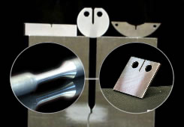 | MAŠINSKI MATERIJALI  Mašinstvo

3. i 4. deo ispita iz predmeta
Mašinski materijali biće održan u

PETAK 13.02.2026. sa početkom u 20:15^{h},
u Amfiteatrima A1; A2 i A3

ČEKATI ISPRED GORNJEG ULAZA u Amfiteatre

Predmetni nastavnik:
Prof. dr Dragan Rajnović

